《绿色印刷 产品合格判定准则 第1部分：阅读类印刷品》
标准编制说明
1 工作简介
1.1 任务来源
改革开放以来，特别是近十年来我国阅读类印刷品行业得到了迅速发展，加速了阅读类印刷品产品加工工艺的革新和新型油墨的应用。但同时阅读类印刷品产品中的某些原辅材料和生产加工工艺等，都可能在生产过程中给阅读类印刷品产品带入一定的有害物质，其中包括消费者日益关注的挥发性有机化合物、光引发剂等这一类有害物质。
另一方面，阅读类印刷品产品是快速消费品，种类繁多，其中中小学教科书、教辅材料等也属于阅读类印刷品，产品质量备受消费者和用户的关注。
CY/T 132.1-2015《绿色印刷 产品合格判定准则 第1部分：阅读类印刷品》自发布实施以来，在规范产品生产，确保产品质量安全方面发挥了重要作用。但CY/T 132.1-2015发布至今已有9年历史，某些指标要求和当下市场需求、产品实际情况不匹配，需要进行修订。
1）儿童类阅读类印刷品和非儿童类阅读类印刷品，在可迁移性荧光增白剂、邻苯二甲酸酯类等指标要求上不同；
2）甲醛释放量、苯、甲苯、乙苯、二甲苯、总挥发性有机化合物等项目，原标准中所采用方法未能表征产品的整体质量，采用气候舱法测试相关项目一方面可以减少对样品的破坏，另一方面可以全面表征样品整体质量水平。
3）光引发剂逐渐进入大众视野，欧盟、国内也将部分光引发剂列入到禁用要求中，标准中增加光引发剂限量要求有利于提升产品质量，走向国际市场。
因此，为了提升标准的适用性，需尽快对CY/T 132.1-2015进行修订，以更好地指导企业进行生产，提升产品质量，减少贸易摩擦和纠纷，促进阅读类印刷品行业的发展。全国印刷标准化技术委员会于2023年向国家标准化管理委员会提出了修订《绿色印刷 产品合格判定准则 第1部分：阅读类印刷品》行业标准的计划项目。
1.2 主要工作工程
1.2.1计划下达与成立起草小组
2023年3月上旬，全国印刷标准化技术委员会（SAC/TC 170)向东莞市质量监督检测中心下达CY/T 132.1-2015《绿色印刷 产品合格判定准则 第1部分：阅读类印刷品》标准修订项目任务；
2023年3月中旬，成立了以东莞市质量监督检测中心主要技术骨干、相关检验检测机构技术人员以及部分生产企业产品开发人员为核心的标准制定工作组；
1.2.2收集资料，确定方案
2023年3月至4月，起草工作组广泛收集并详细分析、研究了国内外相关标准资料，根据标准制定的背景和目的，明确标准修订的出发点和主要方向，引入标准CY/T 229-2020《阅读类印刷品中挥发性有机化合物的测定 气候舱法》及CY/T 230-2020《阅读类印刷品中挥发性有机化合物检测用气候舱通用技术条件》，修改了甲醛和挥发性有机化合物的测试方法；同时，以附录的形式加入了光引发剂的测试，明确了光引发剂的测试种类。
1.2.3 验证试验，形成征求意见稿
2023年4月，标准起草小组根据标准制定方案和相关资料，起草了《绿色印刷 产品合格判定准则 第1部分：阅读类印刷品（修订草案）》；
2023年5月-2024年2月，标准制定工作组根据《绿色印刷 产品合格判定准则 第1部分：阅读类印刷品（修订草案）》对进行阅读类印刷品的验证试验。并于2024年03月08日，召开了《绿色印刷 产品合格判定准则 第1部分：阅读类印刷品》行业标准研讨会，通过对在验证试验过程中新引入项目、修订项目的验证情况介绍，不同方法测试情况对比等，明确了新引入方法的合理性和先进性，进一步修订了绿色印刷 产品合格判定准则 第1部分：阅读类印刷品重要技术参数和相关检测方法。
2024年3月-2024年4月，根据会议专家建议，补充收集了部分不同品类的样品，对部分样品（如报纸、期刊等）、原材料（如油墨、原纸等）进行了补充验证试验，完善相关测试品类要求。
2024年05月，完成了《绿色印刷 产品合格判定准则 第1部分：阅读类印刷品（征求意见稿）》。
2025年7月，汇总了各方意见，重新修改了征求意见稿，由全国印刷标准化技术委员会向全行业公开征求意见。
1.2.4 汇总标准审定会意见，形成报批稿
2025年x月，全国印刷标准化技术委员会组织行业审查专家，对该行业标准送审稿进行审查，并收集审查回函，汇总了各方专家的意见，在送审稿的基础上经过修改，形成报批稿。
1.3主要参加单位、起草小组成员及其工作
1.3.1主要参加单位
国家纸制品质量检验检测中心是标准负责起草单位，承担收集资料、制定方案和标准编制工作，组织和指导参加单位开展验证试验。标准主要起草单位有：国家纸制品质量检验检测中心、安徽新华印刷股份有限公司、广东新华印刷有限公司、金鹰（福建）印刷有限公司、江苏省印刷科学技术研究所（江苏省出版物质量监督检测中心）、东莞金杯印刷有限公司、河南新华印刷集团有限公司、上海福轩环保科技有限公司、鹤山雅图仕印刷有限公司、天意有福科技股份有限公司、中央宣传部出版产品质量监督检测中心、广东省印刷复制业协会、杭华油墨股份有限公司，为标准修订提供了经费和技术支持，上海福轩环保科技有限公司定制了60升气候舱样品，并对其进行了各项检测试验。
1.3.2 起草小组成员及其工作
成员 | 负责工作 | 备注
国家纸制品质量检验检测中心 | 主要负责标准起草、制定方案、技术总指导、验证试验 | 主要起草单位
安徽新华印刷股份有限公司 | 标准内容技术支持，意见审定，提供修订建议 | 参与起草单位
广东新华印刷有限公司 | 标准内容技术支持，意见审定，提供修订建议 | 参与起草单位
金鹰（福建）印刷有限公司 | 标准内容技术支持，意见审定，提供修订建议 | 参与起草单位
江苏省印刷科学技术研究所（江苏省出版物质量监督检测中心） | 标准内容技术支持，意见审定，提供修订建议 | 参与起草单位
河南新华印刷集团有限公司 | 标准内容技术支持，意见审定，提供修订建议 | 参与起草单位

2 标准编制原则和主要内容
2.1 标准编制原则
2.1.1科学性原则
本标准的编制遵循科学性原则，标准的制定工作对挥发性有机化合物检测方法做了充分的调研和分析，参照国内和国际相关的先进标准，该标准的草案完成后向生产企业、消费者、大专院校、检测机构等多方面征求了意见，并对返回意见进行认真的商讨和验证，修改形成了本标准的征求意见稿。
本标准严格按照GB/T 1.1—2020《标准化工作导则 第1部分：标准的结构和编写》的规定编写。
2.1.2先进性原则
本标准的编制遵循先进性原则，标准的修订过程中参考了CY/T 229-2020《阅读类印刷品中挥发性有机化合物的测定 气候舱法》、CY/T 230-2020《阅读类印刷品中挥发性有机化合物检测用气候舱通用技术条件》、YQ 69-2015《卷烟条与盒包装纸安全卫生要求》等标准，综合考虑甲醛释放量、TVOC、VOC单体、光引发剂等多种有毒有害物质的检测，建立对阅读类印刷品有害物质检测的标准，该标准具有国际先进水平。
2.1.3适用性原则
本标准的编制遵循适用性原则，主要技术内容便于操作和实施。本标准在修订过程中充分考虑了挥发性有机化合物检测方法的特性，适用于阅读类印刷品等产品中有害物质的检测。并在本标准的制定工作中广泛征求了阅读类印刷品生产企业和相关检测机构的意见和建议，并做了大量验证试验，确保大部分阅读类印刷品都能满足该标准中的技术指标要求。
2.2主要内容的论据
标准起草小组根据GB/T 1.1-2020《标准化工作导则 第1部分：标准的结构和编写》编制标准草案。标准主要内容包括：适用范围、可迁移性荧光增白剂、甲醛释放量、苯、甲苯、乙苯、二甲苯、总挥发性有机化合物、光引发剂等项目的测试。
2.2.1 适用范围
本标准是针对阅读类印刷品中有害物质限量的产品标准，经小组讨论确定标准名称为“绿色印刷 产品合格判定准则 第1部分：阅读类印刷品”， 本部分适用于图书、期刊、报纸、中小学教科书、教辅材料、其他儿童读物、本册等纸质阅读类印刷品。纸质票证类印刷品可参照执行。
2.2.2 关于可迁移性荧光增白剂
可迁移性荧光增白剂由使用的纸张引入，儿童类读物和非儿童类读物所用纸张存在一定差异，因此，将可迁移性荧光增白剂要求分开进行规定。
2.2.3 关于甲醛释放量、苯、甲苯、乙苯、二甲苯、总挥发性有机化合物
目前测定甲醛的方法很多，主要有酚试剂分光光度法、变色酸分光光度法、乙酰丙酮分光光度法、气相色谱法、液相色谱法、电化学传感器法等；挥发性有机化合物通常采用顶空气相色谱法。无论是甲醛还是挥发性有机化合物，都存在对样品进行破坏，测试未能反应产品释放情况，测试部位较为局限的情况，因此，引入气候舱法测试挥发性有机化合物和甲醛释放量，能够更好的反映产品的正式状况。
2.2.4 关于光引发剂
HJ 2542-2016《环境标志产品技术要求 胶印油墨》条款5.1.3能量固化油墨不添加二苯甲酮(BP)、异丙基硫杂蒽酮(ITX)、2-甲基-1-(4-甲硫基苯基)-2-吗啉基-1-丙酮(907)作为光引发剂。2023年6月欧盟官方公报发布了法规（EU）2023/1132，对REACH法规(EC)No 1907/2006附件XVII限制物质清单进行修订，附录2新增4项致癌1B类物质，其中二苯甲酮为其中一种。T/CAB 0142-2022《印刷涂层材料中光引发剂的使用要求》中条款4.3不应使用二苯甲酮(BP)、4-异丙基硫杂蒽酮(4-ITX)、2-异丙基硫杂蒽酮(2-ITX)、2-甲基-1-(4-甲硫基苯基)-2-吗啉基-1-丙酮(907)、4,4-双（二甲基氨基）二苯酮（MK）光引发剂。YQ 69-2015《卷烟条与盒包装纸安全卫生要求》中条款3.2，其中二苯甲酮类总量指BP（二苯甲酮）、2-MBP（2-甲基二苯甲酮）、3-MBP（3-甲基二苯甲酮）、4-MBP（4-甲基二苯甲酮）有不同的限量要求。因此，引入光引发剂是非常必要的，本标准参照HJ 2542-2016对二苯甲酮(BP)、4-异丙基硫杂蒽酮(4-ITX)、2-异丙基硫杂蒽酮(2-ITX)、2-甲基-1-(4-甲硫基苯基)-2-吗啉基-1-丙酮(907)进行限量要求。
3 主要试验（或验证）情况分析
3.1本次第一批共检测202批次样品，其中苯、甲苯、二甲苯、乙苯均未检出；TVOC有4本未检出，其余均不同程度的检出（最大值：32.45mg/m³、最小值：0.023mg/m³）；甲醛释放量25本未检出，其余不同程度的检出（最大值：0.260mg/m³、最小值：0.001mg/m³）。根据相关数据，对TVOC做了对应的数据分布图，如图1所示，从图中可以看到除部分（34批次）数据高于6mg/m³外，其他数据均低于6mg/m³；对不同检测结果进行了占比统计，其中高于6mg/m³占比为14.72%，具体的占比分布结果见图2。
对甲醛释放量做了对应的数据分布图，如图3所示，从图中可以看到51批次）数据高于0.08mg/m3外，其他数据均低于0.08mg/m3；对不同检测结果进行了占比统计，其中高于0.08mg/m3占比为22.07%，具体的占比分布结果见图4。
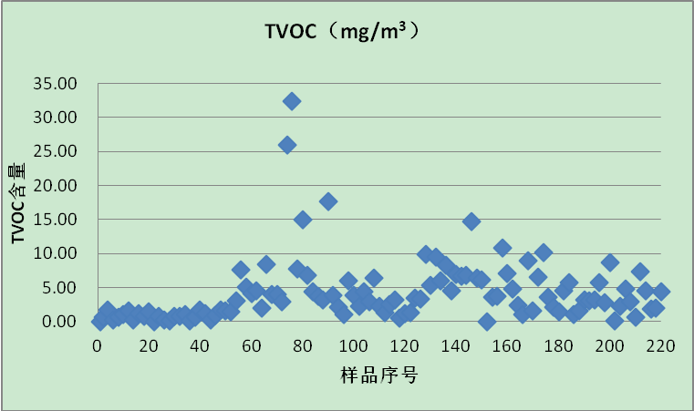
图1 TVOC测试结果分布情况
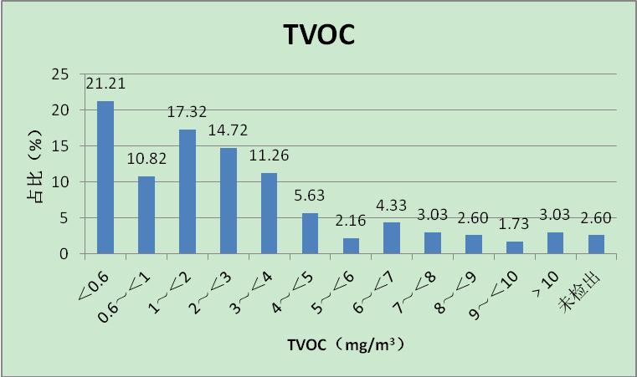
图2 TVOC测试结果占比分布图
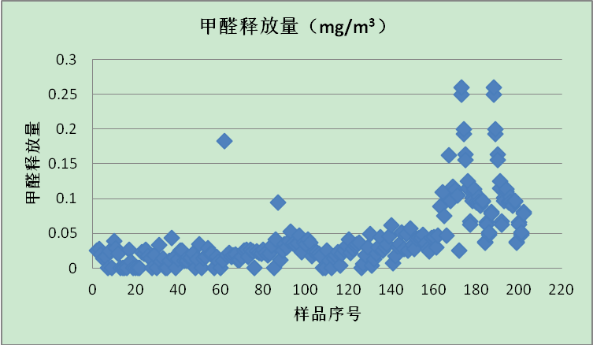
图3 甲醛释放量测试结果分布情况
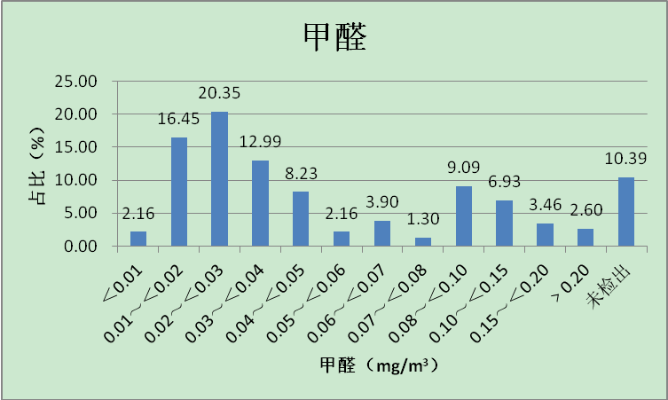
图4 甲醛释放量测试结果占比分布图
3.2目前常见的光引发剂共18种，其中4种光引发剂为HJ 2542-2016标准中能量固化油墨中不得添加的光引发剂，检测结果表明2-甲基-1-（4-甲硫基苯基）-2-吗啉基-1-丙酮（Irgacure907）、4-异丙基硫杂蒽酮（4-ITX）、2-异丙基硫杂蒽酮（2-ITX）均未检出，BP（二苯甲酮）有不同程度的检出（最大值：54.97mg/m²、最小值：1.16mg/m²），大部分BP（二苯甲酮）检出集中在封面。
2023年6月欧盟官方公报发布了法规（EU）2023/1132，对REACH法规(EC)No 1907/2006附件XVII限制物质清单进行修订。
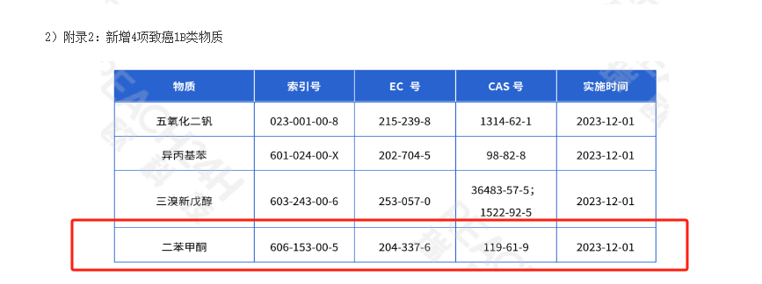
根据相关数据，对各类光引发剂做了对应的数据分布图，其中BP（二苯甲酮）、Irgacure907（2-甲基-1-（4-甲硫基）苯基2-吗啉基-1-丙酮、4-ITX（4-异丙基硫杂蒽酮）、2-ITX（2-异丙基硫杂蒽酮）等4种物质为HJ 2542-2016《环境标志产品技术要求 胶印油墨》中规定的不得添加的光引发剂种类， BP（二苯甲酮）检出批次较多，共有11批样品次封面和内页均有检出，29批次样品封面有检出，其中最小值为1.16mg/m²，最大值为54.97mg/m²，检出率达22.17%，如图5所示；对不同检测结果进行了占比统计，其中高于1mg/m²占比为22.17%，具体的占比分布结果见图6。Irgacure907（2-甲基-1-（4-甲硫基）苯基2-吗啉基-1-丙酮、4-ITX（4-异丙基硫杂蒽酮）、2-ITX（2-异基硫杂蒽酮）等3种物质均无检出。
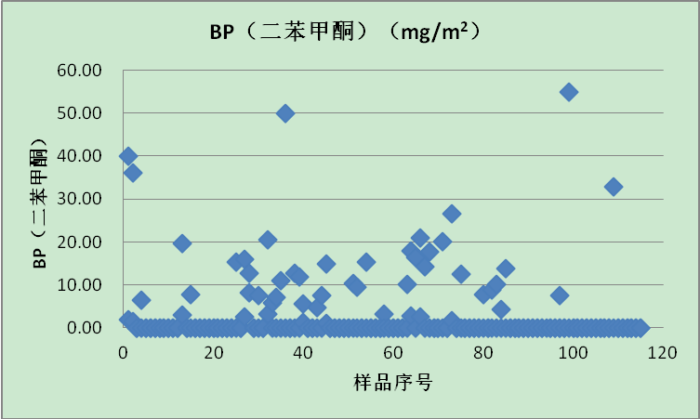
图5 BP（二苯甲酮）测试结果分布情况
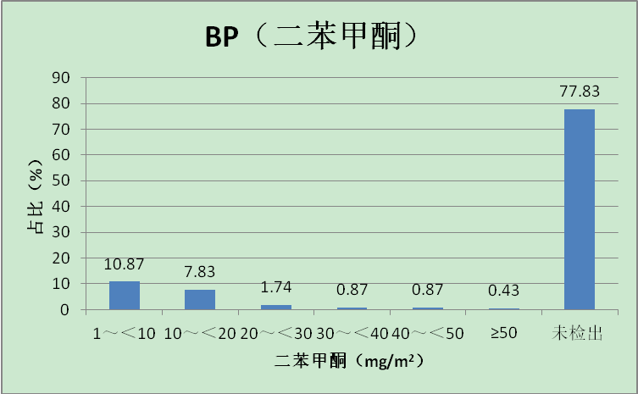
图6 BP（二苯甲酮）测试结果占比分布图
参考T/CAB 0142-2022《印刷涂层材料中光引发剂的使用要求》中条款4.3，除上述4中光引发剂，MK（4,4-双（二甲基氨基）二苯酮）也为禁止使用的光引发剂，本次测试中未检测出该成分。
参考YQ 69-2015《卷烟条与盒包装纸安全卫生要求》中条款3.2（表1），其中二苯甲酮类总量指BP（二苯甲酮）、2-MBP（2-甲基二苯甲酮）、3-MBP（3-甲基二苯甲酮）、4-MBP（4-甲基二苯甲酮），4类物质加入后的结果分布情况见图7, 共有13批样品次封面和内页均有检出，32批次样品封面有检出，检出率达39.1%，最小值为1.16mg/m²，最大值为54.97mg/m²，有9批次样品测试结果大于20.0 mg/m²，超出率达7.8%；异丙基硫杂蒽酮总量指4-ITX（4-异丙基硫杂蒽酮）、2-ITX（2-异丙基硫杂蒽酮），2类物质均未检出；EDB（对-N,N-二甲氨基苯甲酸乙酯）均未检出；DEAB（4,4-双（二乙基氨基）二苯酮）共有5批样品次封面和内页均有检出，4批次样品封面有检出，2批次样品内页有检出，检出率达9.6%，最小值为1.26mg/m²，最大值为80.36mg/m²，有6批次样品测试结果大于10.0 mg/m²，超出率达5.2%。
表1 YQ 69-2015光引发剂限量要求
项目 |  | 单位 | 标准要求
光引发剂 | 二苯甲酮类总量 | mg/m² | ≤20.0
光引发剂 | 异丙基硫杂蒽酮总量 | mg/m² | ≤25.0
光引发剂 | 对-N,N-二甲氨基苯甲酸乙酯 | mg/m² | ≤10.0
光引发剂 | 2-甲基-1-（4-甲硫基）苯基2-吗啉基-1-丙酮 | mg/m² | ≤10.0
光引发剂 | 4,4-双（二乙基氨基）二苯酮 | mg/m² | ≤10.0
光引发剂 | 4,4-双（二甲基氨基）二苯酮 | mg/m² | ≤10.0

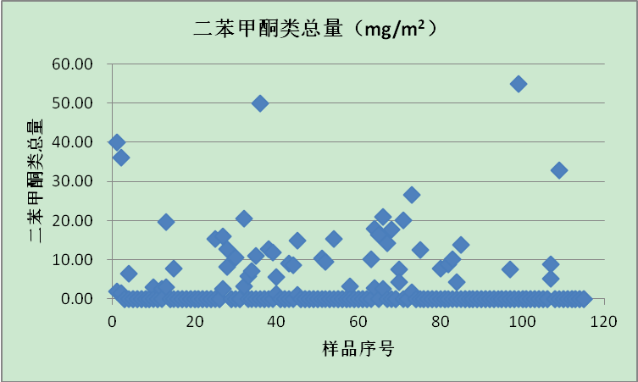
图7二苯甲酮类总量测试结果分布情况
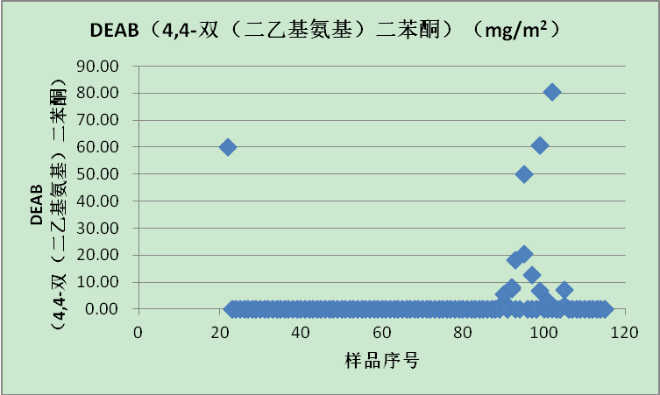
图8 DEAB（4,4-双（二乙基氨基）二苯酮）测试结果分布情况
其他种类光引发剂暂无相关限量要求，本次测试中1173（2-羟基-2-甲基-1-苯基丙酮）有1批次检出，Irgacure184（1-羟基环己基苯基甲酮）9批次检出（图9），OMBB（邻苯甲酰苯甲酸甲酯）有5批次检出（图10），PBZ（联苯基苯甲酮）有35批次检出（图11），DETX（2,4-二乙基硫杂蒽酮）有18批次检出（图12）。
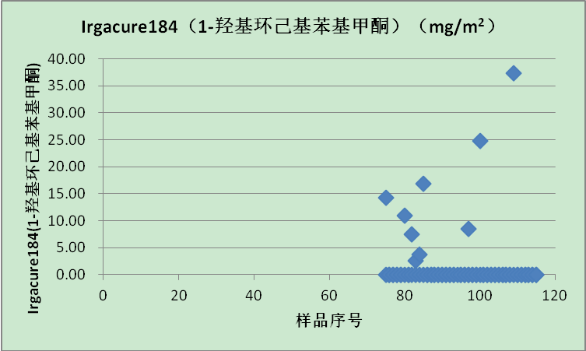
图9 Irgacure184（1-羟基环己基苯基甲酮）测试结果分布情况
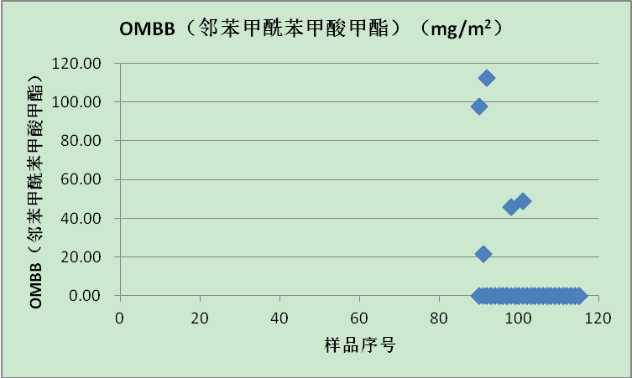
图10 OMBB（邻苯甲酰苯甲酸甲酯）测试结果分布情况
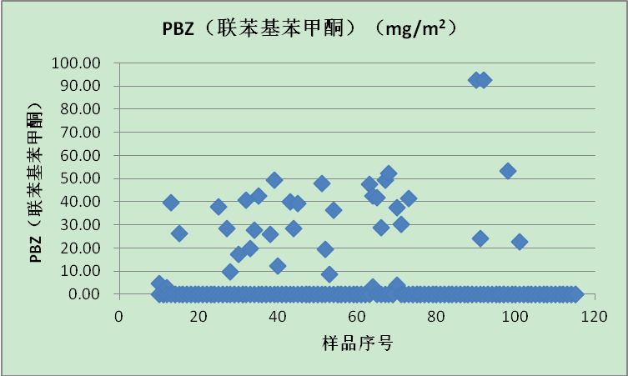
图11 PBZ（联苯基苯甲酮）测试结果分布情况
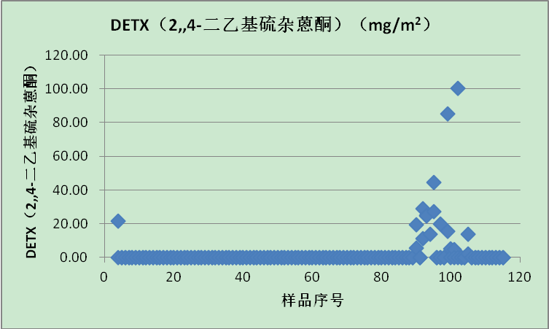
图12 DETX（2,4-二乙基硫杂蒽酮）测试结果分布情况
3.3 在进行第二次会议后，按照相关专家的建议，对印刷原辅材料、报纸、期刊等种类的产品进行了测试，测试结果见表2。从测试结果中可以看到，除“黑骏马”外，苯、甲苯、二甲苯、乙苯均未检出；TVOC均不同程度的检出（最大值：13.12mg/m³、最小值：0.09mg/m³）；甲醛释放量有兰州（硬黄）条包装纸+兰州（硬黄）盒包装纸和青海日报2个未检出，其余23个不同程度的检出（最大值：0.726mg/m³、最小值：0.010mg/m³）
表2 第二批印刷原辅材料、报纸、期刊等产品测试结果
序号 | 样品名称 | 苯（mg/m³） | 甲苯（mg/m³） | 二甲苯（mg/m³） | 乙苯（mg/m³） | TVOC（mg/m³） | 甲醛释放量  （mg/m³）
1 | 兰州（粹经典）条包装纸+兰州（粹经典）盒包装纸 | 未检出 | 未检出 | 未检出 | 未检出 | 0.81 | 0.028
2 | 兰州（硬黄）条包装纸+兰州（硬黄）盒包装纸 | 未检出 | 未检出 | 未检出 | 未检出 | 0.09 | 未检出
3 | 人民日报 第27640期 | 未检出 | 未检出 | 未检出 | 未检出 | 0.24 | 0.010
4 | 青海日报 第26430期 | 未检出 | 未检出 | 未检出 | 未检出 | 0.20 | 未检出
5 | 山西日报 第27117期 | 未检出 | 未检出 | 未检出 | 未检出 | 0.12 | 0.017
6 | FUSION Student Book 5 | 未检出 | 未检出 | 未检出 | 未检出 | 1.60 | 0.028
7 | HARM&NIZE Starter | 未检出 | 未检出 | 未检出 | 未检出 | 0.53 | 0.031
8 | Oxford Discover Futures | 未检出 | 未检出 | 未检出 | 未检出 | 1.88 | 0.051
9 | Third Edition Solutions | 未检出 | 未检出 | 未检出 | 未检出 | 0.21 | 0.033
10 | Project Explore 4 | 未检出 | 未检出 | 未检出 | 未检出 | 0.14 | 0.035
11 | Second Edition Metro 2 | 未检出 | 未检出 | 未检出 | 未检出 | 0.64 | 0.027
12 | LIFE VISION A2/B1 | 未检出 | 未检出 | 未检出 | 未检出 | 0.73 | 0.018
13 | 平版印件 国评用纸 | 未检出 | 未检出 | 未检出 | 未检出 | 1.23 | 0.049
14 | 高轮铜版纸 | 未检出 | 未检出 | 未检出 | 未检出 | 1.00 | 0.034
15 | 高轮印社会印件 | 未检出 | 未检出 | 未检出 | 未检出 | 2.87 | 0.197
16 | 高轮胶版纸 | 未检出 | 未检出 | 未检出 | 未检出 | 2.06 | 0.086
17 | 轮转胶版纸 | 未检出 | 未检出 | 未检出 | 未检出 | 0.53 | 0.379
18 | 轻松学语文 2024年4月刊 总第331期 | 未检出 | 未检出 | 未检出 | 未检出 | 1.89 | 0.023
19 | 小学生时代 2024年3月号 总第831期 | 未检出 | 未检出 | 未检出 | 未检出 | 1.68 | 0.016
20 | 黑骏马 | 0.4 | 0.25 | 0.12 | 未检出 | 3.30 | 0.097
21 | 低气味油墨印样 | 未检出 | 未检出 | 未检出 | 未检出 | 9.03 | 0.496
22 | 普通胶印油墨 | 未检出 | 未检出 | 未检出 | 未检出 | 13.12 | 0.612
23 | 热固轮转油墨 | 未检出 | 未检出 | 未检出 | 未检出 | 10.26 | 0.726
24 | 普通胶印铜版纸 | 未检出 | 未检出 | 未检出 | 未检出 | 11.53 | 0.622
25 | LED-UV印刷 | 未检出 | 未检出 | 未检出 | 未检出 | 1.56 | 0.065
3.4 在进行第二次会议后，按照相关专家的建议，继续对阅读类印刷品、期刊等产品的光引发剂进行了测试，测试结果见表3。从测试结果中可以看到，4种HJ 2542-2016标准中能量固化油墨中不得添加的4种光引发剂中，其中Irgacure907、4-ITX、2-ITX均未检出，BP（二苯甲酮）有不同程度的检出（最大值：101.29mg/m²、最小值：13.65mg/m²），BP（二苯甲酮）检出集中在封面。
表3 第二批阅读类印刷品、期刊等产品光引发剂测试结果
序号 | 样品名称 | BP  （二苯甲酮） | 2-ITX  （2-异丙基硫杂蒽酮） | 4-ITX  （4-异丙基硫杂蒽酮） | Irgacure907  （2-甲基-1-（4-甲硫基）苯基2-吗啉基-1-丙酮
1（封面） | 安德的游戏 | N.D. | N.D. | N.D. | N.D.
1（内页） | 安德的游戏 | N.D. | N.D. | N.D. | N.D.
2（封面） | 安德的影子 | N.D. | N.D. | N.D. | N.D.
2（内页） | 安德的影子 | N.D. | N.D. | N.D. | N.D.
3（封面） | 宝葫芦的秘密 | 101.29 | N.D. | N.D. | N.D.
3（内页） | 宝葫芦的秘密 | N.D. | N.D. | N.D. | N.D.
4（封面） | 孤勇羊王之英雄悲歌 | 13.65 | N.D. | N.D. | N.D.
4（内页） | 孤勇羊王之英雄悲歌 | N.D. | N.D. | N.D. | N.D.
5（封面） | 孤勇羊王之落入狼爪 | 41.83 | N.D. | N.D. | N.D.
5（内页） | 孤勇羊王之落入狼爪 | N.D. | N.D. | N.D. | N.D.
6（封面） | 江淮2024年第2期（总242期） | N.D. | N.D. | N.D. | N.D.
6（内页） | 江淮2024年第2期（总242期） | N.D. | N.D. | N.D. | N.D.
7（封面） | 投资影界 2024.1 总第52期 | N.D. | N.D. | N.D. | N.D.
7（内页） | 投资影界 2024.1 总第52期 | N.D. | N.D. | N.D. | N.D.
8（封面） | 安徽乡村振兴研究 二〇二三年第六期（双月刊 总第九期） | N.D. | N.D. | N.D. | N.D.
8（内页） | 安徽乡村振兴研究 二〇二三年第六期（双月刊 总第九期） | N.D. | N.D. | N.D. | N.D.
9（封面） | 思想政治 必修3 政治与法治 | N.D. | N.D. | N.D. | N.D.
9（内页） | 思想政治 必修3 政治与法治 | N.D. | N.D. | N.D. | N.D.
10（封面） | 语文 七年级 下册 | N.D. | N.D. | N.D. | N.D.
10（内页） | 语文 七年级 下册 | N.D. | N.D. | N.D. | N.D.
11（封面） | 语文 六年级 下册 | N.D. | N.D. | N.D. | N.D.
11（内页） | 语文 六年级 下册 | N.D. | N.D. | N.D. | N.D.
12（封面） | 数学 六年级 下册 | N.D. | N.D. | N.D. | N.D.
12（内页） | 数学 六年级 下册 | N.D. | N.D. | N.D. | N.D.
目前常见的光引发剂共有18种，根据国内外相关标准及法规要求，本次修订暂进入其中4种光引发剂，主要参照HJ 2542-2016标准中能量固化油墨中不得添加的光引发剂，分别为2-甲基-1-（4-甲硫基苯基）-2-吗啉基-1-丙酮（Irgacure907）、4-异丙基硫杂蒽酮（4-ITX）、2-异丙基硫杂蒽酮（2-ITX）和二苯甲酮（BP）。
综上所述，对于甲醛释放量、苯、甲苯、乙苯、二甲苯及光引发剂等项目，参照已有标准及测试结果分布情况，对相关项目标准要求规定如表4所示。
表4 相关项目限量要求
序号 | 有害物质名称 | 限量值
1 | 甲醛释放量 | ≤0.08mg/m³
2 | 苯 | ≤0.05mg/m³
3 | 甲苯 | ≤0.20mg/m³
4 | 乙苯 | ≤0.20mg/m³
5 | 二甲苯 | ≤0.20mg/m³
6 | 总挥发性有机化合物（TVOC） | ≤6.00mg/m³
7 | 二苯甲酮 | 不得检出
8 | 2-甲基-1-（4-甲硫基）苯基2-吗啉基-1-丙酮 | 不得检出
9 | 4-异丙基硫杂蒽酮 | 不得检出
10 | 2-异丙基硫杂蒽酮 | 不得检出

4 标准中涉及专利及知识产权说明
本标准未涉及专利和知识产权。
5 产业化情况、推广应用论证和预期达到的经济效果等情况
《绿色印刷 产品合格判定准则 第1部分：阅读类印刷品》标准的制定实施，将进一步规范市场上阅读类印刷品中有害物质限量的测试方法，给这类产品的生产、销售、售后服务、质检、仲裁等提供指导性的依据，使阅读类印刷品的有害物质的检测市场进一步秩序化、规范化，推动阅读类印刷品有害物质检测市场的发展。同时，随着阅读类印刷品产品工艺和材料的不断革新，其中的有害物质也越来越受到消费者的关注，该标准的批准实施，也将为阅读类印刷品中有害物质的检测提供重要的技术支撑，进而督促阅读类印刷品市场企业提升阅读类印刷品产品卫生安全质量以满足市场要求，从而保护消费者的身体，维护消费者的合法权益，其直接和间接的经济效益都将十分显著。
6 采用国际标准和国外先进标准情况
本标准的编制遵循先进性原则，标准的修订过程中参考了CY/T 229-2020《阅读类印刷品中挥发性有机化合物的测定 气候舱法》、CY/T 230-2020《阅读类印刷品中挥发性有机化合物检测用气候舱通用技术条件》、YQ 69-2015《卷烟条与盒包装纸安全卫生要求》等标准。综合考虑甲醛释放量、TVOC、部分VOC单体、部分光引发剂等多种有毒有害物质的检测，建立对阅读类印刷品有害物质检测的标准，该标准具有国际先进水平。
7 与现行相关法律、法规、规章及相关标准，特别是强制性标准的协调性
本标准规定的所有性能要求的计量单位均为国家法定计量单位，试验与检查的项目凡是有相应的国家标准的均予以采用。标准与现行法令、法规、国家标准无抵触。
8 重大分歧意见的处理
该标准起草过程中，目前尚无重大分歧产生。
9 标准性质的建议说明
本标准的性质建议为推荐性行业标准。
10 贯彻标准的要求和措施建议
在本标准通过审定会审定后，建议归口管理部门或本标准的制定承担单位组织该标准的宣贯。
本标准是第一次修订，适用于绿色印刷 产品合格判定准则 第1部分：阅读类印刷品，为了便于有关标准使用方根据标准采购或定制设备，建议批准发布后半年正式实行。
11 废止现行相关标准的建议
本标准为第一次修订，建议实施后废止CY/Y 132.1-2015。
12其他应予说明的事项
无。

